|  |  |  |
| --- | --- | --- |
| ‏‏יום שני כ"ח בסיוון תשע"ה  ‏‏15 ביוני 2015 | לוגו בנק ישראל | **בנק ישראל**  דוברות והסברה כלכלית |

הודעה לעיתונות:

הנכסים וההתחייבויות של המשק מול חו"ל, מרץ 2015

* **ברביע הראשון של שנת 2015 חלה ירידה של 0.3 מיליארדי דולרים (0.5%) בעודף הנכסים של המשק מול חו"ל, זאת בניגוד לעלייה משמעותית של כ-5.2 מיליארדי דולרים (8.6%) ברביע הרביעי של שנת 2014.**
* **עלייה של 7.9 מיליארדי דולרים (כ-3%) בשווי יתרת ההתחייבויות של המשק כלפי תושבי חוץ קוזזה כמעט במלואה בעלייה של 7.6 מיליארדים (כ-2.3%) בשווי יתרת הנכסים בחו"ל.**
* **העלייה ביתרת ההתחייבויות ברוטו של המשק לחו"ל נבעה בעיקר מעליית מחירי המניות שמחזיקים תושבי חוץ (6.5 מיליארדי דולרים, כ-2.4%), אך גם מזרם השקעות נטו במשק (4.1 מיליארדי דולר, 1.5%).**
* **הגידול בשווי הנכסים, נבע בעיקר מזרם השקעות פיננסיות באג"ח זרות בחו"ל (4 מיליארדי דולרים, 1.2%), לצד זרם השקעות של כ- 1.5 מיליארדי דולרים בממוצע בשאר האפיקים.**
* **היחס שבין החוב החיצוני ברוטו לתמ"ג ירד ברביע הראשון של שנת 2015 ב-0.6 נקודות אחוז ועמד בסוף מרץ על כ- 34%. הירידה ביחס החוב לתוצר נבעה מירידה ביתרת החוב החיצוני של המשק אשר קוזזה בחלקה בהשפעת הפיחות בשקל על השווי השקלי של החוב.**
* **עודף הנכסים על ההתחייבויות של המשק מול חו"ל במכשירי חוב בלבד (חוב חיצוני שלילי), עלה ברביע הראשון של שנת 2015 ב-5.3 מיליארדי דולרים (5%) ועמד בסוף מרץ על כ-105 מיליארדים.**

# לוח 1: יתרות הנכסים וההתחייבויות והשינויים בהם

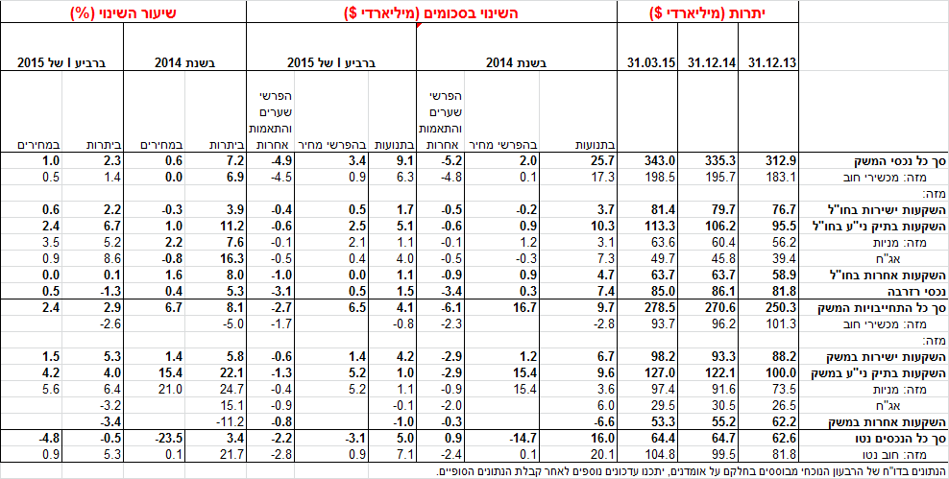

1. **עודף הנכסים על ההתחייבויות של המשק מול חו"ל** ירד במהלך הרביע הראשון של שנת 2015 ב 0.3 מיליארדי דולרים (כ-0.5%) ועמד בסוף מרץ על כ-64.4 מיליארדי דולרים. כך נמסר מהחטיבה למידע ולסטטיסטיקה בבנק ישראל.

עלייה בשווי יתרת התחייבויות של המשק בחו"ל של כ-7.9 מיליארדי דולרים (כ-3%), קוזזה כמעט במלואה בעלייה של כ-7.6 מיליארדים (2.3%) בשווי יתרת הנכסים של המשק כלפי תושבי חוץ (תרשים 1).

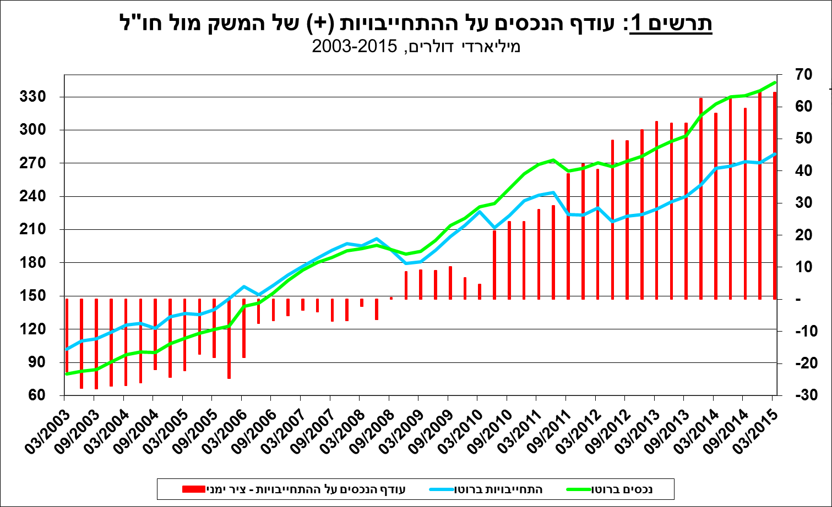

1. **שווי יתרת הנכסים של תושבי ישראל בחו"ל** עלה במהלך הרביע הראשון של שנת 2015 בכ-7.6 מיליארדי דולרים (2.3%) ועמד בסוף מרץ על כ-343 מיליארדי דולרים, בעיקר גידול בזרם ההשקעות הפיננסיות של תושבי ישראל בנכסים סחירים (בעיקר באג"ח) (5.1 מיליארדים) ובזרם ההשקעות הישירות בחו"ל.

**שווי יתרת המניות** **הפיננסיות** עלה במהלך הרביע הראשון של שנת 2015 בהיקף של 3.1 מיליארדים (5.2%): עליית מחירים בשוקי המניות בחו"ל בהיקף של כ-2.1 מיליארדי דולרים וזרם השקעות נטו של תושבי ישראל בהיקף של כ-1.1 מיליארדים.

**יתרת ההשקעות באג"ח סחיר בחו"ל** עלתה במהלך הרביע הראשון של שנת 2015 ב- 3.9 מיליארדי דולרים (8.6%): בעיקר זרם השקעות נטו של כ-4 מיליארדים אשר קוזז בחלקו בהשפעת פיחות השקל.

**שווי ההשקעות האחרות** בחו"ל לא השתנה במהלך הרביע הראשון של שנת 2015: זרם השקעות נטו בהיקף של 1.1 מיליארדים- בעיקר גידול בפיקדונות בנקים ישראליים בחו"ל, קוזז במלואו בהשפעת פיחות השקל בתקופה זו.

**יתרת רזרבות המט"ח**, במונחים דולרים, ירדה ברביע הראשון של שנת 2015 בכ-1.1 מיליארדי דולרים (1.3%): הירידה בשווי הדולרי מוסברת בהתחזקות הדולר מול המטבעות העיקריים וקוזזה בחלקה ברכישות מט"ח של בנק ישראל בסך של 1.5 מיליארדים.

**בהרכב הנכסים בחו"ל** נמשכה, ברבעון הראשון של שנת 2015, העלייה במשקלם של הפיקדונות בבנקים, עלייה אשר החלה במחצית השנייה של שנת 2014. כמו כן נמשכה העלייה במשקלם של ההשקעות בני"ע סחירים זרים (מניות ואג"ח) (תרשים 2).

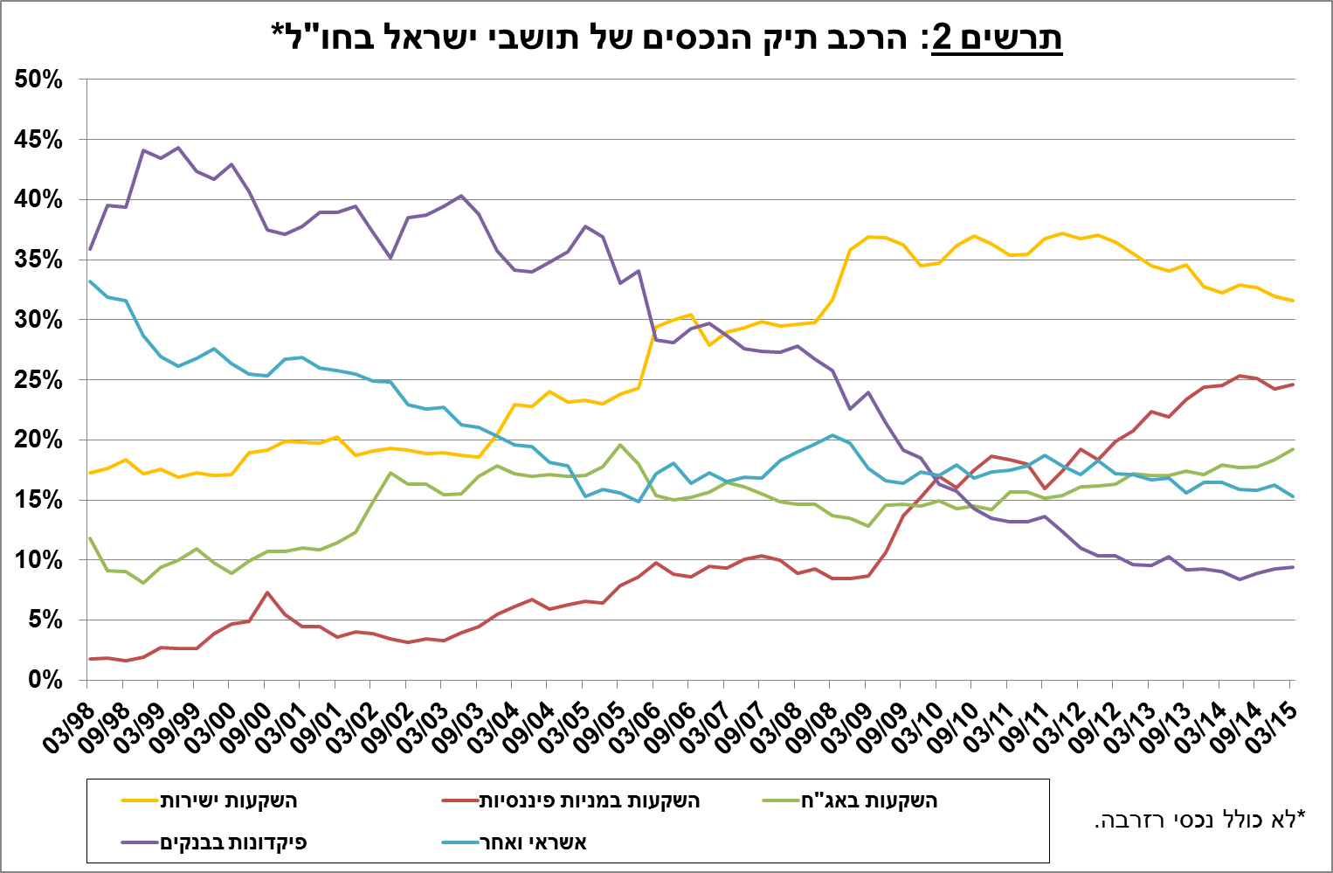

1. **יתרת ההתחייבויות של המשק לחו"ל** עלתה במהלך הרביע הראשון של שנת 2015ב-7.9 מיליארדי דולרים (2.9%): שילוב של עלייה ניכרת במחירי המניות הישראליות שמחזיקים תושבי חוץ (5.2 מיליארדי דולרים, 5.6%), וזרם השקעות ישירות של 4.2 מיליארדי דולרים (4.5%) , שהיה גדול ממוצע ההשקעות בארבעת הרביעים של שנת 2014 אשר עמד על 2.4 מיליארדי דולרים.

**שווי התיק הפיננסי של תושבי חוץ** **בבורסה לני"ע בתל-אביב** עלה ברביע הראשון של שנת 2015 ב-2.2 מיליארדי דולרים (6.5%) ועמד בסוף הרביע על כ-36.2 מיליארדים. השקעות של 1.6 מיליארדים במניות וכן השקעות באג"ח ומק"ם בהיקף כולל של 0.6 מיליארדים. (תרשים 3).

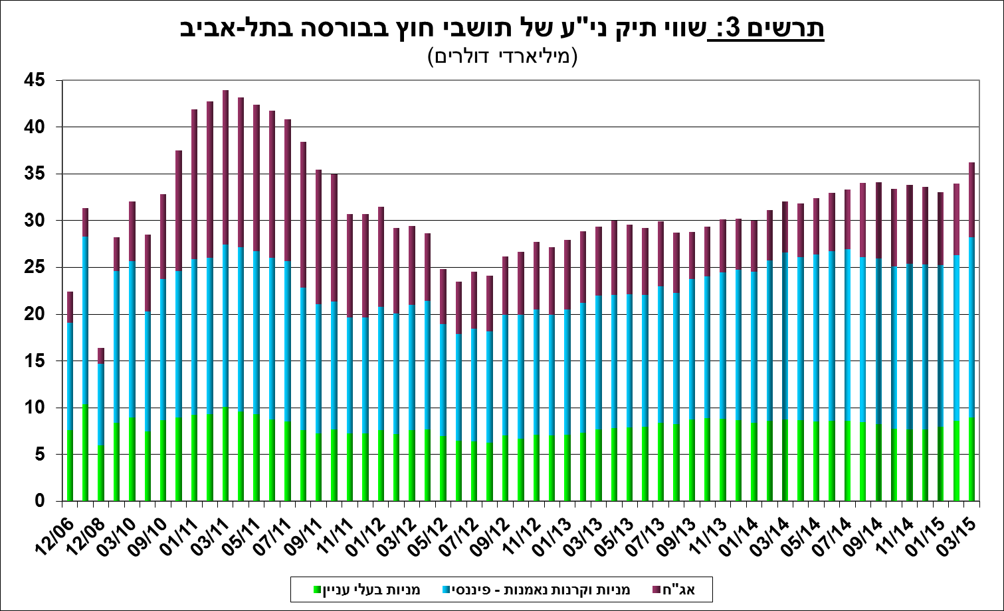

1. **החוב החיצוני ברוטו**

החוב החיצוני ברוטו ירד **במהלך הרביע הראשון של שנת 2015** ב-2.5 מיליארדי דולרים(2.6%): הירידה משקפת משיכות תושבי חוץ מפיקדונות, ירידה בהלוואות, ומימושים של תו"ח באג"ח ישראליות. כמו כן, גם פיחות השקל מול הדולר תרם לירידה זו.

היחס שבין החוב החיצוני לתמ"ג ירד ברביע הראשון של שנת 2015 ב-0.6 נקודות האחוז ועמד בסוף הרביע על 33.8%, זאת בניגוד לעלייה של 0.9 נקודות האחוז בשנת 2014 (תרשים 4). הירידה ביחס החוב לתוצר נבעה מירידה ביתרת החוב החיצוני של המשק אשר קוזזה בחלקה בהשפעת הפיחות בשקל על השווי השקלי של החוב.

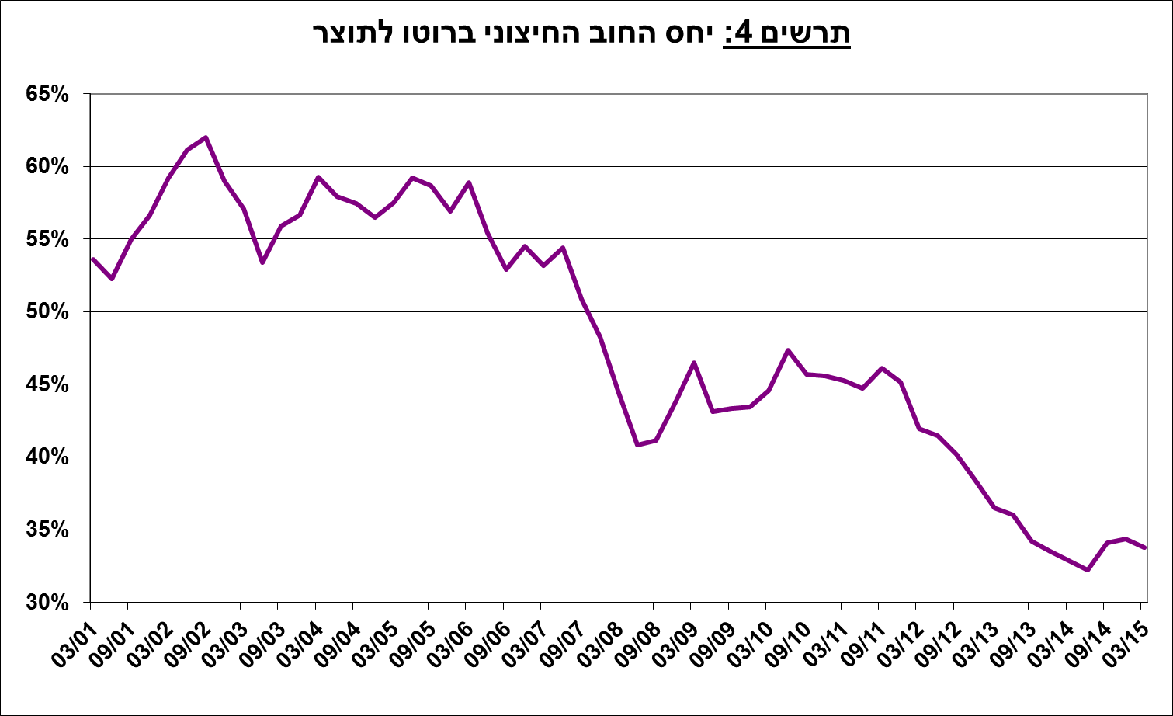

1. **החוב החיצוני נטו**

עודף הנכסים על ההתחייבויות של המשק מול חו"ל במכשירי חוב בלבד (חוב חיצוני שלילי), עלה ברביע הראשון של שנת 2015 ב-5.3 מיליארדי דולרים (5.3%) ועמד בסוף השנה על כ-105 מיליארדים (תרשים 5).

**יתרת הנכסים במכשירי חוב לזמן קצר** עמדה בסוף הרביע הראשון של שנת 2015 על כ-137 מיליארדי דולרים, ברובה רזרבות מט"ח, והיא משקפת יחס כיסוי של פי 3.5 מהחוב לזמן קצר, עלייה ביחס לסוף שנת 2014.

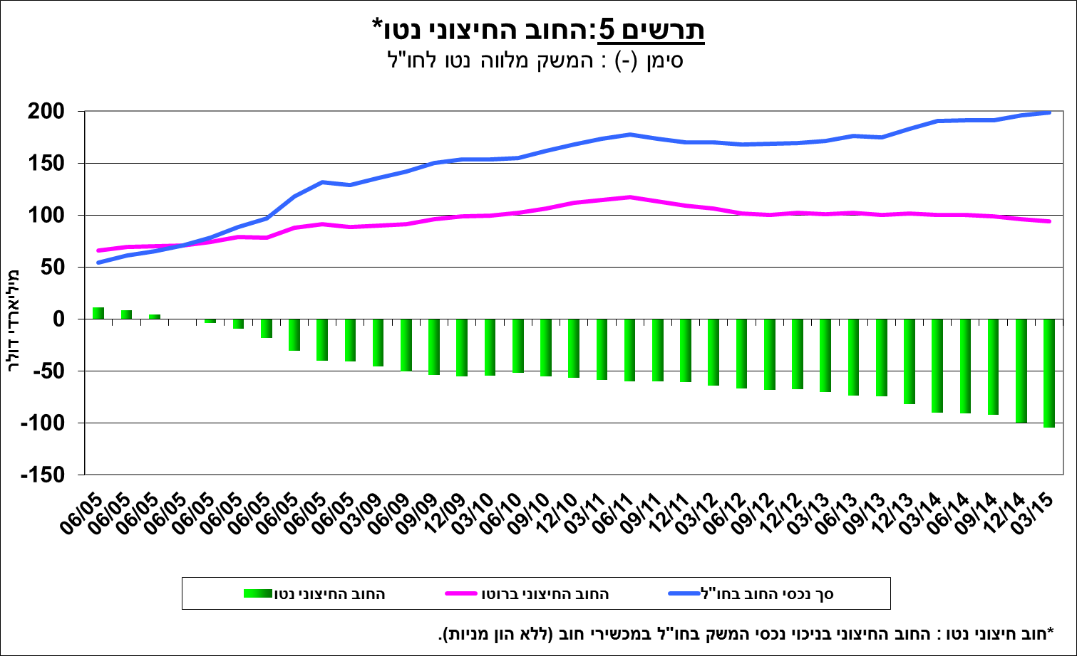

מידע נוסף בנושא הנכסים וההתחייבויות של המשק מול חו"ל.